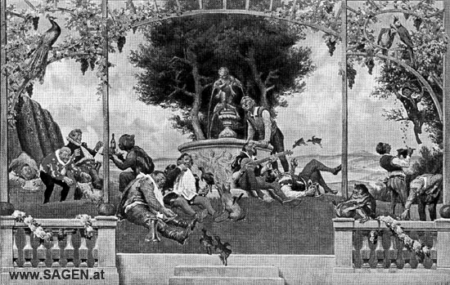
Das Schlaraffenland

Hört zu,
ich will Euch
von einem schönen Land erzählen,
der schönsten Gegend
auf der ganzen Welt.

Wenn du hinein willst, brauchst du keinen Pass und kein Visum, keine Aufenthaltserlaubnis und keine Arbeitserlaubnis.

Aber um das Land herum ist eine hohe Mauer aus Schokoladekuchen. Durch diese Mauer muss man sich erst hindurch essen. Deshalb leben in diesem Land auch sehr dicke Menschen.

Die Häuser dort haben Dächer aus Weißbrot und die Wände sind aus Hammelbraten. In den Flüssen fließt Milch und Honig. Die Bäume sind aus saftigem Hammelfleisch und auf den Bäumen wachsen die besten Früchte.

Jede Familie hat eine eigene Wohnung und sie zahlen keine Miete. Je mehr Kinder eine Familie hat, desto größer ist die Wohnung. Die Menschen im Schlaraffenland brauchen keinen Fernseher, denn ihnen ist nie langweilig, sie singen, lachen, spielen und essen den ganzen Tag.
Lebensmittel, Kleider und alle anderen Waren kosten gar nichts, denn sie wachsen auf den Feldern und in den Wäldern.
Die Menschen im Schlaraffenland sind viel freundliche als bei uns. Wenn du sie besuchst, sollst du mindestens eine Woche bleiben und du bekommst das beste Essen.
Ausländer haben dort die gleichen Rechte wie die Einheimischen.
Wer länger als ein Jahr im Schlaraffenland lebt, der kann Präsident werden.

